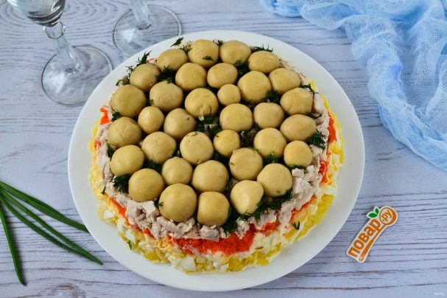
Ингредиенты:
Грибы маринованные — 500 Грамм
Куриное мясо отварное — 300 Грамм
Сыр твердый — 100 Грамм
Яйца — 4 Штуки
Картофель — 2 Штуки
Огурцы соленые — 2 Штуки
Майонез — 150 Миллилитров
Морковь — 1 Штука
Укроп — 1/3 Пучка

Подготовьте все необходимые ингредиенты. Картофель и морковь отварите до готовности, яйца отварите вкрутую. Отдельно в подсоленной воде отварите куриную грудку до готовности в слегка подсоленной воде.

Большую миску с плоским дном (или кастрюлю) застелите пищевой пленкой – так будет удобнее переворачивать салат. На дно выложите маринованные шампиньоны шляпками вниз.
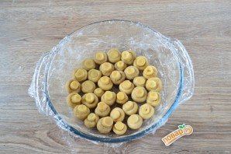
Мелко нарежьте укроп и разложите сверху на шампиньоны

Куриную грудку нарежьте мелкими кусочками и выложите следующим слоем. Сверху покройте сеточкой майонеза.

Следующий слой – натертая на мелкой терке морковь и снова майонез.

Твердый сыр также натрите на мелкой терке и выложите следующим слоем.

Яйца порежьте кубиком (или натрите на мелкой терке, как остальные продукты) и выложите следующим слоем. Сверху покройте сеточкой майонеза.

Картофель натрите на мелкой терке, на такой же терке натрите соленые огурцы. Выложите их последними слоями и смажьте майонезом.

Накройте все плоской тарелкой и аккуратно переверните миску с салатом, чтобы грибы оказались сверху.


